Équation différentielle

Soit l’équation différentielle y’=1+y² avec la condition initiale y(0)=0.
Une solution de cette équation sur un intervalle I contenant 0 est donc une fonction f définie et dérivable sur I qui vérifie :
La méthode d’Euler, déjà rencontrée en 1ère, permet de construire des solutions «approchées» de f sur un intervalle (où a est un réel strictement positif fixé) par une ligne polygonale obtenue à l ‘aide d’approximations affines réitérées.

A) Principe de la méthode
On subdivise l’intervalle en n intervalles de même longueur ( pas de la subdivision).
On note les n+1 points de la subdivision et on note les valeurs approchées de qui vont être obtenues successivement.
Soit alors les n+1 points .La ligne polygonale est une « approximation » de la courbe représentative de f.
1°) Puisque f(0)=0, on posera ( c’est la valeur exacte !). Justifier que l’approximation affine de est h. On posera donc
Justifier que l’approximation affine de est .
Comme est l’approximation retenue de , on posera donc
2°) On suppose avoir déterminé les réels .
Quelle est l’approximation affine de ?
Comme est l’approximation retenue de , en déduire l’expression de ( en fonction de ) qui sera alors retenue.

B)Utilisation d’un tableur
Il s’agit de calculer à l’aide d’une feuille de calculs d’un tableur les valeurs approchées .

 | A | B | C | D | E | F | G
1 | a= |  | n= |  | pas h= | =$B$1/$D$1
2 | k
3 | 0 | 0 | 0
4 | =A3+1 | =B3+$F$1 | =C3+(1+C3^2)*$F$1
5
6
[Rappel: les $ dans les formules servent à “fixer” la lettre et l’indice lorsqu’on recopie la formule]

1°) Justifier les formules des cellules ligne 4 qui vont être recopiées vers le bas.

2°) Expérimenter alors la feuille de calculs pour différentes valeurs de a (a=1 ; a=2 ; a=10 ;etc) et de n (n=20; n=100; n=10 000; etc).
A l’aide de l’assistant graphique, représenter chaque fois alors le nuage des points .

a= | 1 | n= | 100 | pas h= | 0,01
k | xk | yk | f(xk)
0 | 0 | 0 |  |  | 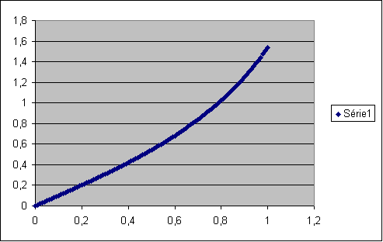
1 | 0,01 | 0,01
2 | 0,02 | 0,020001
3 | 0,03 | 0,030005
4 | 0,04 | 0,040014
5 | 0,05 | 0,05003
6 | 0,06 | 0,060055
7 | 0,07 | 0,0700911
8 | 0,08 | 0,0801402
9 | 0,09 | 0,0902045
10 | 0,1 | 0,1002858
11 | 0,11 | 0,1103864
12 | 0,12 | 0,1205083
13 | 0,13 | 0,1306535
14 | 0,14 | 0,1408242
15 | 0,15 | 0,1510225
16 | 0,16 | 0,1612506
17 | 0,17 | 0,1715106
18 | 0,18 | 0,1818047
19 | 0,19 | 0,1921353
20 | 0,2 | 0,2025044
21 | 0,21 | 0,2129145
22 | 0,22 | 0,2233678
23 | 0,23 | 0,2338668

C) Solution effective
Soit la fonction « tangente » définie sur l’intervalle par :
1°) Justifier que tan est définie, dérivable sur I et, pour tout réel x de I, calculer
2°) Vérifier alors que tan est une solution sur I de l’équation différentielle y’=1+y².
3°) Compléter la feuille de calculs pour obtenir en colonne D les valeurs et, à l’aide de l’assistant graphique, représenter aussi le nuage de points de coordonnées
4°) On démontrera( c’est l’objet de l’activité 4) que tan est l’unique solution de l’équation différentielle y’=1+y² vérifiant y(0)=0 sur tout intervalle contenant 0 (et alors nécessairement inclus dans ).
Comparer les solutions approchées obtenues à l’aide du tableur avec cette effective unique solution.

Equation différentielle y' = y

De nombreux phénomènes d'évolution sont modélisés par une fonction dérivable dont la dérivée est proportionnelle à la fonction elle-même (f ' = kf ). Soit l’équation différentielle y’= y avec la condition initiale y(0)=1.
Utiliser la méthode d'Euler et le tableur pour découvrir la solution de cette équation.

